UKMERGĖS RAJONO SAVIVALDYBĖS ANTIKORUPCIJOS KOMISIJOS
2024 METŲ VEIKLOS ATASKAITA

Antikorupcijos komisija yra nuolatinė komisija, sudaroma savivaldybės tarybos įgaliojimų laikui. Ši komisija sudaroma laikantis proporcinio savivaldybės tarybos daugumos ir mažumos atstovavimo principo.
Ukmergės rajono savivaldybės tarybos (toliau – Taryba) antikorupcijos komisija patvirtinta 2023 m. gegužės 25 d. Tarybos sprendimu Nr. 7-43 „Dėl Ukmergės rajono savivaldybės tarybos antikorupcijos komisijos sudarymo“.
2024 m. vasario 29 d. Tarybos sprendimu 7-30 „Dėl Ukmergės rajono savivaldybės tarybos 2023 m. birželio 29 d. sprendimo Nr. 7-78 „Dėl Ukmergės rajono savivaldybės tarybos antikorupcijos komisijos pirmininko pavaduotojo paskyrimo ir nuostatų patvirtinimo“ pakeitimo“.
2024 m. kovo 28 d. Tarybos sprendimu Nr. 7-80 „Dėl Ukmergės rajono savivaldybės tarybos 2023 m. gegužės 25 d. sprendimo Nr. 7-43 „Dėl Ukmergės rajono savivaldybės tarybos antikorupcijos komisijos sudarymo“ pakeitimo“.

Antikorupcijos komisija:
Pirmininkas – Agnė Balčiūnienė, Tėvynės sąjungos-Lietuvos krikščionių demokratų partijos frakcijos deleguota atstovė (iki 2024-03-27).
Pirmininkas – Giedrius Auglys, Tėvynės sąjungos-Lietuvos krikščionių demokratų partijos frakcijos deleguotas atstovas (nuo 2024-03-28).
Pavaduotoja – Angelė Jokubynienė, Darbo partijos frakcijos deleguota atstovė.
Nariai:
Rimas Jurgilaitis, Ukmergės rajono savivaldybės administracijos Teisės ir personalo skyriaus vedėjas;
Kazys Grybauskas, Lietuvos socialdemokratų partijos frakcijos deleguotas atstovas;
Valdas Kersnauskas, Demokratų sąjungos „Vardan Lietuvos“ frakcijos deleguotas atstovas;
Algirdas Kopūstas, Lietuvos valstiečių ir žaliųjų sąjungos frakcijos deleguotas atstovas;
Donatas Miezenas, Demokratų sąjungos „Vardan Lietuvos“ frakcijos deleguotas atstovas.

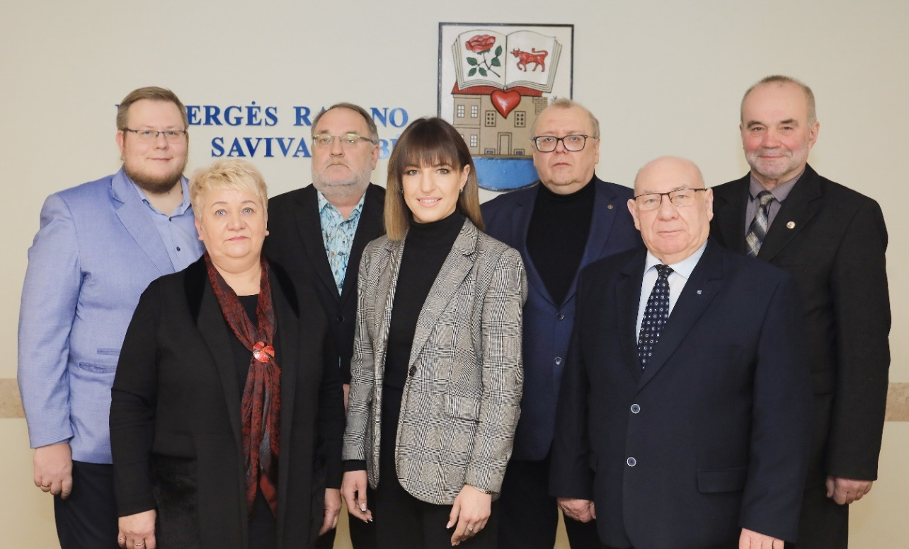
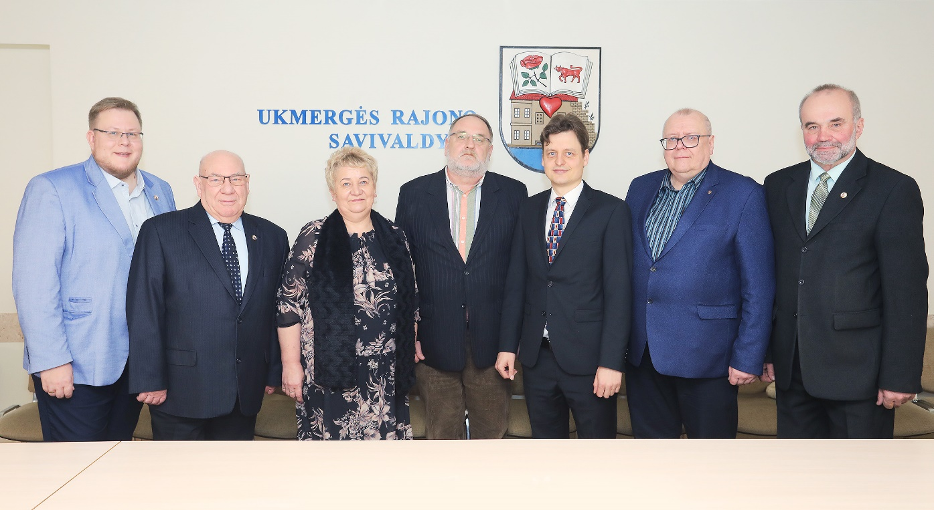
Antikorupcijos komisijos tikslas – pagal kompetenciją koordinuoti Ukmergės rajono savivaldybės politikos įgyvendinimą korupcijos prevencijos srityje, išskirti prioritetines prevencijos ir kontrolės kryptis, nuosekliai įgyvendinant priemones, didinančias korupcijos prevencijos veiksmingumą.
Komisijos posėdžio metu daromas garso įrašas.

2024 m. vyko 4 Antikorupcijos komisijos posėdžiai.

Posėdžio data, protokolo Nr. | Svarstyti klausimai | Priimti sprendimai/teiktos rekomendacijos | Sprendimų/  rekomendacijų vykdymas
2024-02-08 Nr. 32-1 | Dėl komisijos pavaduotojo kandidatūros siūlymo. | Siūlyta Antikorupcijos komisijos pirmininko pavaduotoja skirti Angelę Jokubynienę. | 2024-02-29 Tarybos sprendimas Nr. 7-30.
2024-02-08 Nr. 32-1 | Dėl Antikorupcijos 2023 veiklos ataskaitos. | Pritarta Antikorupcijos veiklos ataskaitai. | Ataskaita paskelbta savivaldybės interneto svetainėje.
2024-05-20  Nr. 32-2 | Dėl Ukmergės rajono savivaldybės tarybos posėdžiui teikiamų klausimų svarstymo antikorupciniu požiūriu. | Nuspręsta, jog Tarybos posėdžiui nebuvo pateikta klausimų, kuriuos reikėtų svarstyti antikorupciniu požiūriu.
2024-08-22 Nr. 32-3 | Dėl Antikorupcijos komisijos nuostatų pakeitimo. | Svarstytas Antikorupcijos komisijos nuostatų pakeitimo projektas. | 2024-09-26 Tarybos sprendimas Nr. 7-235.
2024-11-25  Nr. 32-4 | Dėl Ukmergės rajono savivaldybės tarybos posėdžiui teikiamų klausimų svarstymo antikorupciniu požiūriu. | Nuspręsta, jog Tarybos posėdžiui nebuvo pateikta klausimų, kuriuos reikėtų svarstyti antikorupciniu požiūriu.

Komisijos pirmininkas Giedrius Auglys

Parengė ataskaitą
Civilinės metrikacijos ir dokumentų valdymo skyriaus
Vyriausioji specialistė Diana Tiškuvienė

